**ΠΑΝΕΛΛΑΔΙΚΕΣ ΕΞΕΤΑΣΕΙΣ**

**Γ΄ ΤΑΞΗΣ ΗΜΕΡΗΣΙΟΥ ΓΕΝΙΚΟΥ ΛΥΚΕΙΟΥ**

**ΤΕΤΑΡΤΗ 16 ΙΟΥΝΙΟΥ 2021**

**ΕΞΕΤΑΖΟΜΕΝΟ ΜΑΘΗΜΑ: ΜΑΘΗΜΑΤΙΚΑ ΠΡΟΣΑΝΑΤΟΛΙΣΜΟΥ**

**(Ενδεικτικές Απαντήσεις)**

**ΘΕΜΑ Α**

**Α1.** Σχολικό βιβλίο

**Α2.** Σχολικό βιβλίο

**Α3.** Σχολικό βιβλίο

**Α4.** α. Σωστό β. Λάθος γ. Σωστό δ. Σωστό ε. Σωστό

**ΘΕΜΑ Β**

**Β1.** f(x+1) = (x+1)e-x

Έστω 



Άρα 

**B2.** 



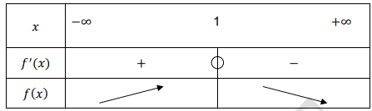

f γνησίως αύξουσα στο (-∞, 1]

f γνησίως φθίνουσα στο [1, +∞)

Μέγιστο στο x = 1 το f(1) = 1

**Β3.** 



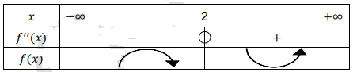

f κοίλη στο (-∞, 2]

f κυρτή στο [2, +∞)

Σημείο καμπής στο x = 2 το 

* 

Δεν έχει ασύμπτωτη στο -∞.

* 

Η y = 0 είναι οριζόντια ασύμπτωτη της Cf στο +∞.

**Β4.** i.

* 
* 

Στο Δ1 = (-∞, 1] η f είναι γνησίως αύξουσα

f(Δ1) = (-∞, 1]

Στο Δ2 = (1, +∞) η f είναι γνησίως φθίνουσα

f(Δ2) = (0, 1)

Άρα το σύνολο τιμών είναι το .

ii.

* Αν λή λ = 1 έχει μία ρίζα.
* Αν λ∈(0, 1) έχει δύο ρίζες.

**ΘΕΜΑ Γ**

**Γ1.**

* 



f(0) = 1

Επειδή συνεχής

* 1



 όχι παραγωγίσιμη στο 0.

**Γ2.** i.

* f συνεχής στο 
* f παραωγίσιμη στο  Άρα ΔΕΝ ισχύει Rolle
* f(0) = 1, 

ii. Για  έχω f(x) = συνx με f’(x) = -ημx



Όμως





Οπότε μοναδική λύση x0=π.

**Γ3.** Για x < 0 έχω 

 με Δ = 36 + 12α < 0 αφού 

δηλαδή f’(x) ≠ 0 για x < 0.

Για να είναι (ε)//x’x πρέπει f’(x0) = 0 αδύνατο για x < 0.

**Γ4.**

* Για  έχω f’(x) = -ημx

Αφού ημx > 0 στο (0, π) και ημx < 0 στο 

* Για x < 0 έχουμε f’(x) = 3αx2-6x – 1 με Δ < 0 άρα f’(x) < 0 (3α < 0) όποτε f↓ στο (-∞, 0]

Συνεπώς

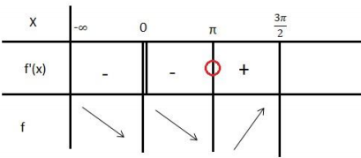

* f(x) συνεχής και ↓ στο (-∞, 0] άρα έχει ΣΤ το 



* f(x) συνεχής και ↓ στο [0, π] άρα έχει ΣΤ το 
* f(x) συνεχής και ↑ στο  άρα έχει ΣΤ το 

Συνεπώς το ΣΤ της f(x) είναι το [-1, +∞) δηλαδή f(x) ≥ -1 για .

**ΘΕΜΑ Δ**

**Δ1.** Έστω , ορισμένη στο (0, +∞). Η w είναι συνεχής στο [1, e] ως πράξεις συνεχών



Από το θεώρημα Bolzano υπάρχει ένα τουλάχιστον τέτοιο ώστε



H w είναι παραγωγίσιμη στο (0, +∞) με , άρα η w είναι γνησίως αύξουσα στο (0, +∞), οπότε το x0 είναι μοναδικό.

**Δ2.** Η f είναι παραγωγίσιμη στο (0, +∞) με . Για x > 0 έχουμε:

* 
* 
* 

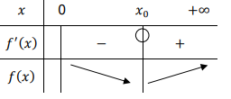

Άρα, η f έχει ελάχιστο για x=x0 το 

**Δ3.** Αρκεί να δείξουμε ότι η εξίσωση έχει μοναδική λύση. Επειδή για κάθε , πρέπει και . Οπότε για x > 0 έχουμε:





Για x > 0 ισχύει ότι 



όπου από το Δ2 έχουμε ότι υπάρχει μοναδικό x0 τέτοιο ώστε f(x0) = 0.

Άρα, Cg, Ch έχουν μοναδικό κοινό σημείο με τετμημένη x0.

Είναι

.

Για να έχουν κοινή εφαπτομένη οι Cg, Ch αρκεί να ισχύει g’(x0) = h’(x0). Πράγματι,









που ισχύει λόγω της (1). Επομένως, οι Cg, Ch έχουν κοινή εφαπτομένη στο κοινό τους σημείο με τετμημένη x0.

**Δ4.** Η απόσταση των Α(x, f(x)), B(x, φ(x)) με x > 0 είναι



Η απόσταση των Α, Β γίνεται ελάχιστη στο x = x0.

* Αν η φ είναι παραγωγίσιμη, τότε η d παραγωγίσιμη με d’(x) = f’(x) – φ’(x).

Η d έχει ελάχιστο στο x0, άρα , οπότε το x0 είναι κρίσιμο σημείο.

* Αν η φ δεν είναι παραγωγίσιμη στο x0 τότε το x0 είναι κρίσιμο σημείο της φ.